# 项目总结

### 一、选题背景：

* + **艺术品市场的现状**

从艺术市场行业自身来说，艺术品的真伪问题一直是困扰行业发展的、规模扩大的痛点，同时衍生出诸多问题困境。例如拍卖行的不保真条款一直被很多人诟病，不少当代艺术家难以就其作品的真伪、版权问题进行打假维权。传统物理世界的艺术家们通过签名来表明真品，为鉴定真假需要专家参与，需要耗费巨大成本。且缺乏公正鉴定，重复鉴定和不确定的问题，使之成为行业发展的瓶颈。此外，作品曝光率低，受时间、地域、人群限制大，变现能力和普及度低、流动性差。

* + 区块链NFT的发展

区块链NFT的核心优势主要表现为四个方面：一、降低成本：加密艺术品相对于传统艺术品交易减少了高昂的运输成本，存储成本，维护成本，法律成本等。二、增加曝光度和流动性：加密艺术通过区块链与智能合约成功连接了全球市场，整合了全球艺术品资源，汇集了全世界的艺术家、收藏家、投资者以及评论家；三、明确作品所有权：加密艺术的展览、流转信息全部被记录在区块链上，便于审核、跟踪特定艺术品，出现仿品、山寨品可能性大大降低。ERC721协议明确了代币的出处，明确了作品所有权，二次销售的剩余价值归创造者所有。四、流动性增加：除了单版限量艺术品，也会有更多多版限量艺术品的交易流通。多版艺术品是艺术家根据自己的想法委托或者自己制作的一系列相同的艺术作品，多版艺术品对于玩家而言收藏门槛更低，社交属性更强，流动性增加，升值空间更高。

* + NFT交易平台的前景

加密NFT赋能艺术品交易市场。主要表现在三个方面。一、无法篡改：在NFT领域，无法篡改。这样使得任何艺术家创作的数字作品，只要以NFT形式存在，就是唯一的。甚至连创造者本人也无法篡改和复制。它具有唯一的稀缺性。二、独一无二：收藏品的价值给收藏家们带来了一种自我拥有并可以展示自己藏品的威望。NFT把这种价值缩小了，变成了自我拥有这幅作品的真实性证书，是独一无二的。三、提高价值：NFT艺术品的独特之处，也是一件艺术品的魅力所在，正在建立其身份和稀缺性，这就是区块链的伟大之处。

### 二、现有项目

功能：

NFT的操作：

铸造：将数字藏品（图片或电子书等）的凭证上链，上链后，用户有拥有了该数字藏品。

销售：用户可将自己拥有的NFT售出

拍卖：用户将自己拥有的NFT上架到平台，设置起拍价，每次加价，拍卖结束时间，然后开始拍卖，拍卖结束时，出价最高者得到该NFT。

市场：用户可查看NFT市场中的海量NFT。

验证：验证用户权限。

合集功能：用户可以创建自己的NFT系列，将一些拥有同样的风格，同样的作者的NFT绑定起来。

账户操作：

登录：使用微信账户登录平台

绑定链平台：绑定百度超级链账户

身份验证；验证用户身份

权限校验：验证用户权限

资产管理：查看资产，上架资产，售卖资产。

个人信息：查看个人信息。

钱包：一个平台无关的浏览器插件。

转移资产：用户可不经过平台转移NFT

查询余额：查询自己的百度超级链余额

查询交易：根据交易ID查询交易

交易签名：使用私钥给交易签名。

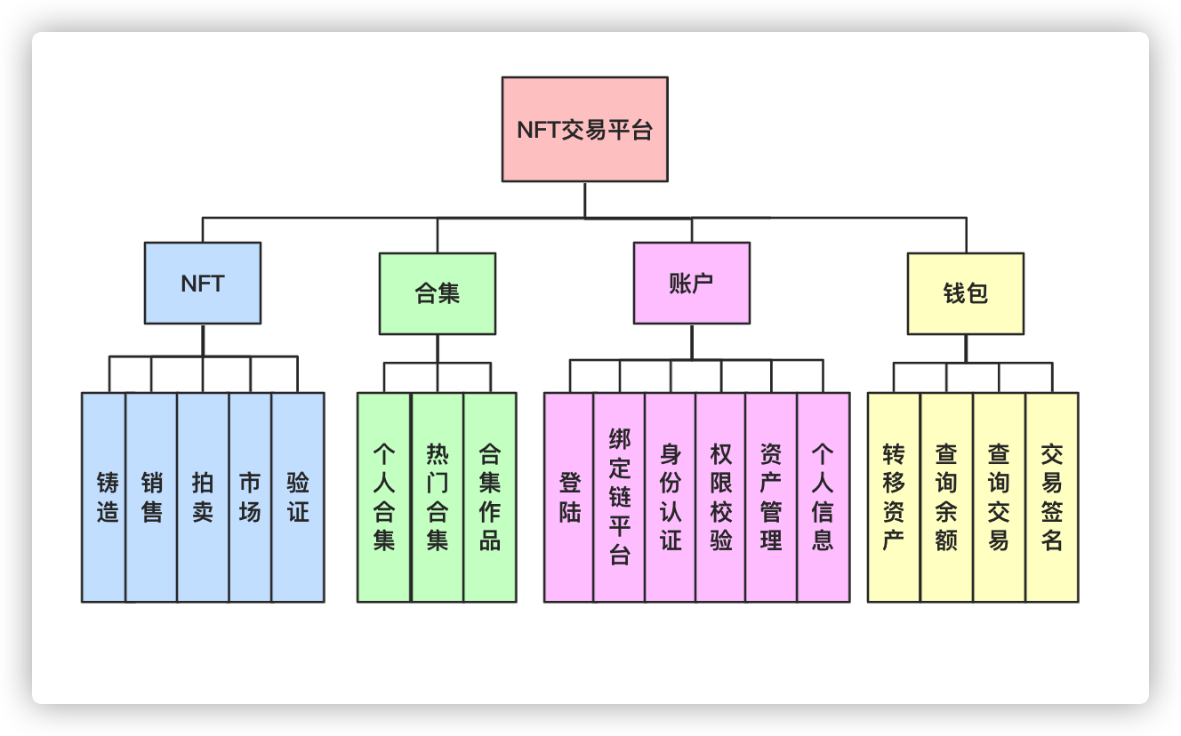

合约设计

合约是工作在XuperChain虚拟平台中的代码，由合约账户持有。合约中的功能也就是交易只能由普通账户发起。

智能合约的设计是遵循了以太坊NFT的ERC721标准的，分为两大方面的功能，一方面是查询功能，查询功能是不需要消耗GAS的，有还有执行功能，对链上的数据进行修改，这里列举的核心的几个功能

1.addNewToken 将一个已知的uri上链，为什么是已知的，这个后面还会提到。

2.approveForOne设置或取消设置某个账户对某个NFT的代理权。

3.safeTransferFrom 转让代币的所有权

4.setApproveForAll 授予某个账户对其名下所有NFT的代理权。

这四个功能就可以完成一个完整的过程

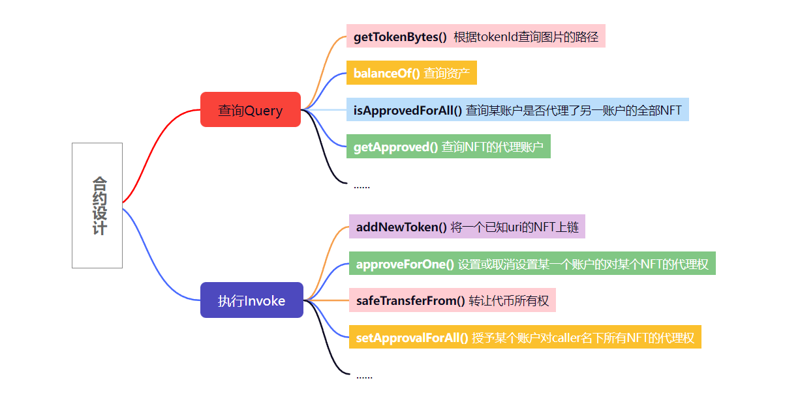

后端接口：

为了实现上述功能，后端分为六大模块。

合集模块：创建合集，更新合集，上架合集，热门合集，市场合集列表，查询合集详情，合集作品列表。

登录模块：微信登录，信息初始化，权限查询，身份认证，权限校验。

订单模块：销售作品生成订单，作品上架生成订单，检查订单状态，用户订单列表，取消订单，查询未支付订单。

用户资产模块：上传文件铸造NFT，用户资产数量用户藏品数量，用户藏品列表，用户创建作品列表，用户合集列表,转移资产。

链平台账号模块：绑定超级链平台，下载公私钥，删除公私钥。

作品模块：查询作品详情，按条件检索作品，创建作品，交易历史，上架作品，价格计算。

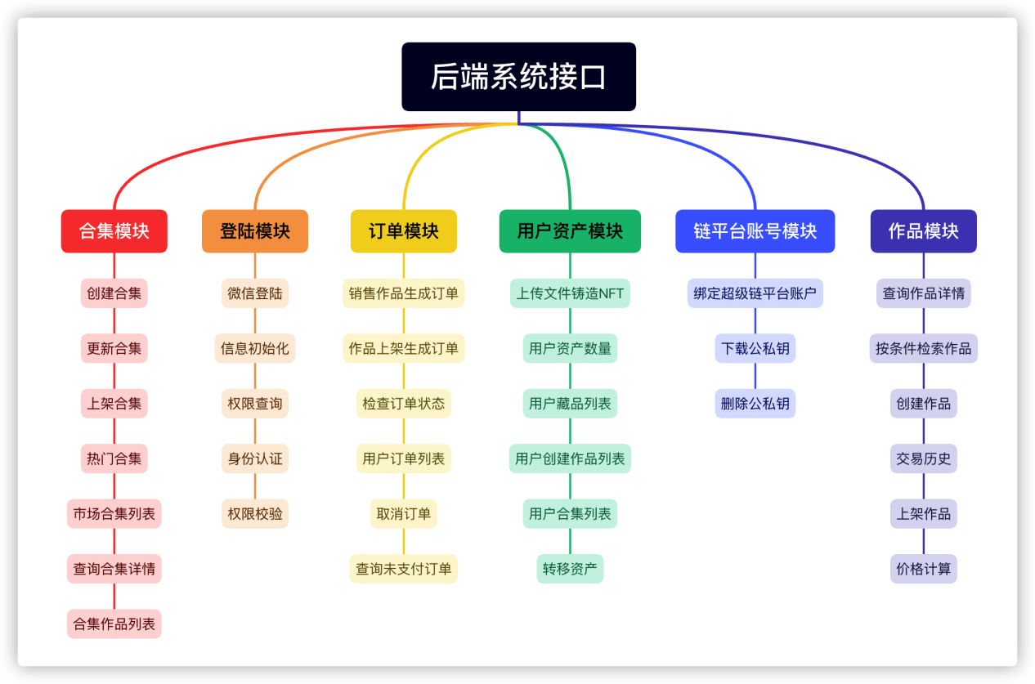

### 三、未来展望

基于百度超级链的NFT交易平台的设计与实现涉及多方面的理论、方法和技术。本系统还有许多新的问题需要解决，需要在实际应用中不断积累和完善，在以下几个方面，还需要做进一步的研究和开发。

1.论文只考虑了系统的几项基本组成，并未在扩展功能等方面进行深入发掘。使得系统只考虑了一些基本功能，如何加入扩展功能，增加用户粘性，是我们后续需要关注的问题。

2.Web3.0, 微服务等相关WEB技术在该系统的开发过程中应用范围还不够，还有提高的余地。